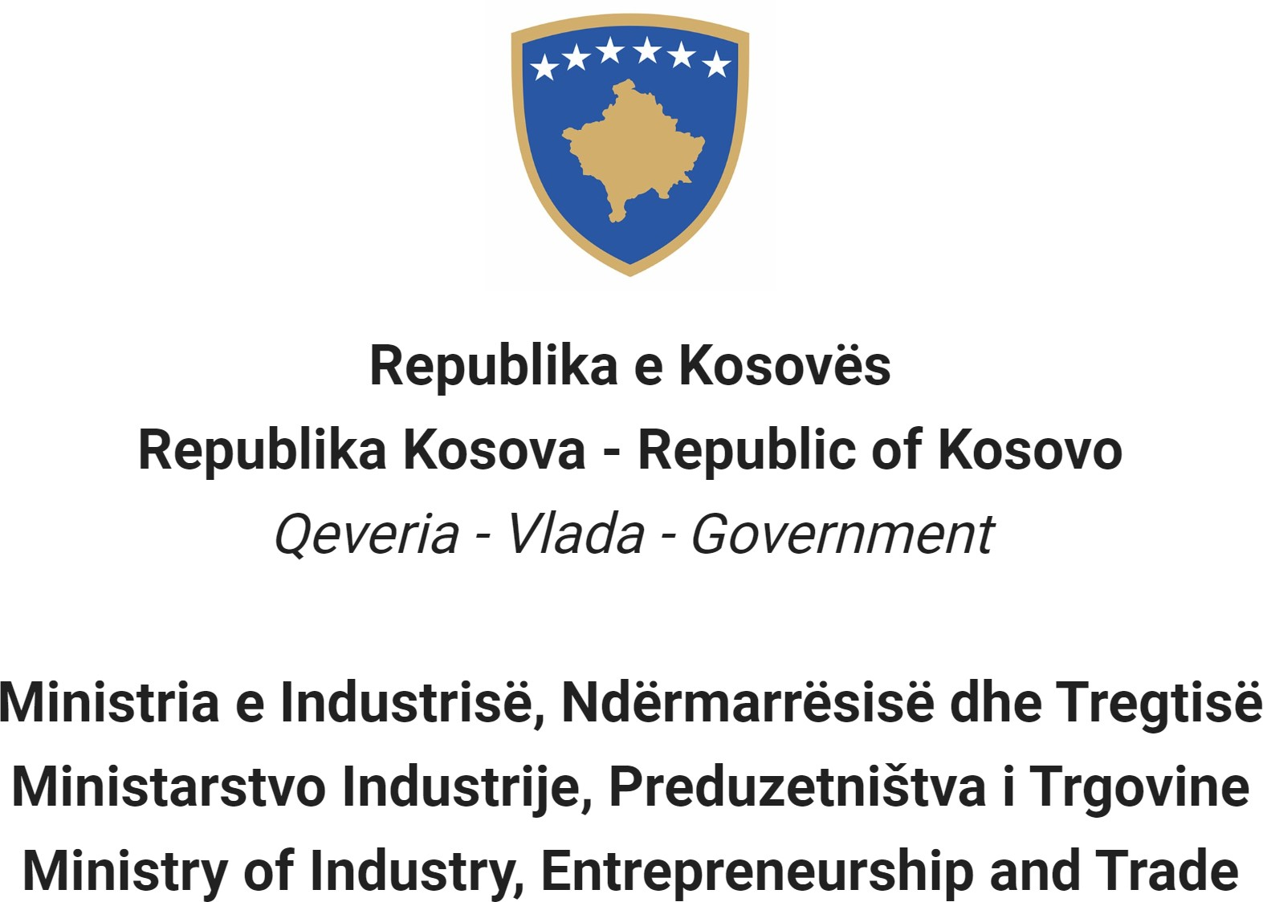

Në bazë të Ligjit Nr. 06/L – 114 për zyrtarët publikë, Neni 39 (1,2dhe 3) dhe Rregullores (QRK) NR. 16/2020 për pranimin dhe karrierën në shërbimin civil të Republikës së Kosovës, Neni 52 Ministria e Industrisë, Ndërmarrësisë dhe Tregtisë shpall:

Konkurs

Ngritje (avancim) në detyrë
Të drejtë për aplikim në këtë procedure kanë vetëm nëpunësit civil ekzistues të një kategorie më të ulët të punësuar në të njëjtin apo në një tjetër institucion të shërbimit civil.

Titulli i pozitës së punës Drejtor i Departamentit të Tregtisë
Klasa e pozitës Drejtues i Mesëm 1

Koeficienti/Paga 10
Nr. i kërkuar 1
Data e njoftimit 26/01/2023
Afati për aplikim 10/02/2023 - 17/02/2023
Institucioni Ministria e Industrisë, Ndërmarrësisë dhe Tregtisë
Departamenti Departamenti i Tregtisë

Divizioni
Vendi i punës Departamenti Tregtisë
Nr. i Referencës RN00010807
Kodi RPC0004027

Përshkrimi i përgjithshëm i punës
  - Udhëheq dhe cakton objektivat e departamentit në përputhje me strategjinë dhe objektivat e institucionit dhe dizajnon planet vjetore të punës të detajuara për t’i përmbushur këto objektiva;
  - Menaxhon stafin dhe buxhetin e departamentit të tregtisë dhe organizon punën përmes ndarjes së detyrave tek të varurit, ofron udhëzime dhe monitoron punën e stafit për të ofruar produkte dhe shërbime cilësore që janë

relevante me funksionet e departamentit;
  - Analizon dhe vlerëson proceset dhe procedurat e brendshme dhe rekomandon ndryshime / përmirësime me qëllim të rritjes së efikasitetit në punë;
  - Zhvillon dhe mbikëqyrë zbatimin e politikave tregtare dhe procedurave dhe ofrimin e shërbimeve rreth tregtisë vendore dhe ndërkombëtare;
  - Zhvillon dhe mbikëqyrë zbatimin e politikave tregtare bazuar ne ecurinë e shkëmbimeve tregtare si dhe legjislacionit lidhur me mbrojtjen e tregut;
  - Drejton funksionimin dhe administrimin e sistemit për ndërtimin e rrjetit te konsultimeve me komunitetin e biznesit;
  - Drejton funksionimin dhe administrimin e sistemit për promovimin e tregtisë se jashtme si dhe negocimin e marrëveshjeve për tregti te lirë;
  - Bën vlerësimin e rregullt të stafit nën mbikëqyrje të tij/saj dhe përkrahë zhvillimin e tyre përmes trajnimit për kryerje të detyrave të tyre në përputhje me standardet e kërkuara.

Kushtet për ngritjen në detyrë dhe kërkesat e posaçme për pozitën e lirë
  - Nëpunësi të ketë të paktën tre (3) vjet punë në pozitën e një kategorie më të ulët. Në rastin e procedurës për ngritjen në detyrë në një pozitë të kategorisë të ulët drejtuese, periudha e punës provuese llogaritet si kohë pervojes në punë
  - Nëpunësi të mos jetë ndëshkuar me masën disiplinore të parashikuar nga nënparagrafi 1.3 i neni 47 të Ligjit, që nuk është shuar ende
  - Nëpunësi të jetë vlerësuar të paktën 'mire' për rezultatet individuale në punë, gjatë dy (2) viteve të fundit pëpara konkurrimit për ngritje në detyrë
  - Në rastin e vlerësimit të resultateve individuale 'shumë mirë' apo 'shkelqyeshem' për dy vitet e fundit, nëpunësi mund të aplikojë për ngritje në detyrë edhe nëse ka vetëm dy (2) vite punë në kategorinë më te ulët.

Kërkesat e përgjithshme formale
Arsimimi i kërkuar: Diplomë/a e arsimit të lartë më së paku 4 vite të studimeve : Fakulteti Ekonomik, Juridik, Marrëdhënie Ndërkombëtare.
Kualifikime të posaçme formale:
Përvoja e punës e kërkuar: Së paku gjashtë (6) vite përvojë pune profesionale, përfshirë së paku tri (3) vite në pozita drejtuese.

`

Kërkesat (Njohuri, Aftësi dhe Cilësi) e përgjithshme të nevojshme
  - Aftësi të larta organizative, drejtuese dhe formulim politikash;
  - Aftësi për t'iu përshtatur prioriteteve dhe kërkesave, afateve kohore përmes aftësive të nivelit të lartë analitik dhe zgjidhjes së problemeve;
  - Njohuri të gjera lidhur me fushën e përgjegjësisë së departamentit, menaxhimin e sistemit buxhetor dhe të shërbimit civil;

Dokumentacioni që duhet paraqitur për aplikim
  - Kopjet e diplomave të dhëna nga institucionet arsimore
  - Kopjet e dëshmisë së punësimit
  - Kopjet e dëshmisë së trajnimeve
  - Kopje të vlerësimeve të punës për dy vitet e fundit
  - Dokument që dëshmon se nuk keni ndonjë masë disiplinore që nuk është shuar ende

Data e daljes së rezultateve të vlerësimit paraprak
  - Lista e kandidatëve të cilët plotësojnë kushtet për ngritje në detyrë do të shpallet më së largu deri më datën 24/02/2023, në portalin e rekrutimit elektronik (https://konkursi.rks-gov.net )

Fusha e njohurive, aftësive dhe cilësive që do të vlerësohen
  - Shkathtësi të nivelit të lartë të komunikimit në gjuhën angleze;
  - Shkathtësi kompjuterike të aplikacioneve të programeve (Word, Excel, Power Point, Access);

Mënyra e vlerësimit të kandidatëve/aplikantëve
  - Testimi me shkrim
  - Vlerësimi i biografisë
  - Interviste

Mënyra e njoftimit dhe komunikimit me kandidatët
  - Përmes email dhe portalit për rekrutimi elektronik (https://konkursi.rks-gov.net)

Mënyra e aplikimit
  - Përmes portalit për rekrutimi elektronik (https://konkursi.rks-gov.net)

Data e shpalljes së rezultateve përfundimtare
  - Në përfundim të vlerësimit të kandidatëve, fituesi do të shpallet përmes portalit për rekrutimi elektronik
(https://konkursi.rks-gov.net). Të gjithë kandidatët pjesëmarrës në këtë procedurë do të njoftohen individualisht në mënyrë elektronike.

Të dhëna shtesë:
/

Komunitetet joshumicë dhe pjesëtarët e tyre kanë të drejtë për përfaqësim të drejtë dhe proporcional në shërbimin civil të Kosovës, siç specifikohet në Ligj.
Komunitetet jo-shumicë dhe pjesëtarët e tyre, gjinia më pak e përfaqësuar dhe personat me aftësi të kufizuara inkurajohet të aplikojë për pozitat e shpallura.
Aplikacionet e dorëzuara pas afatit të paraparë nuk pranohen dhe aplikacionet e mangëta refuzohen

